BRALNI LISTI 

LAK LEV LOM LIK VAL LEJA VLAK LANA LAMA LINA LILI TELO MILO MLIN TLAK METLA MLEKO MILKA LETALO MALINA ALENKA LOKOMOTIVA

LINA LOVI .
LAN NIMA LOKA. JANOVO KOLO JE NOVO. JELKA IMA VLAK.

PREBERI. POIŠČI IMENA DEKLIC.

OKNO NI NOVO.
MAMA IMA METLO.
ANJA IN KATJA IMATA LOKVANJE.
JANOVO KOLO JE VELIKO.

LANA LOVI VLAK.

LANOV AVTO JE NOV.

LEJA IN ALENKA IMATA METLO.

LINA VALI VALJ.

PREBERI. POVEDI LAHKO PREPIŠEŠ IN ZRAVEN NARIŠEŠ KAJ SI PREBRAL.

SANJA SE JE NAŠEMILA V KLOVNA. | NA KLOPI SEDI  JANJA IN BERE  KNJIGO.
NA RDEČEM TULIPANI  JE RUMEN METULJ. | JERNEJ PELJE PSA  NA VRVICI.

A E I L V O

LA VO LI VA LE AL

OV OL AV VI EL IV

ALI LEV VAL LEV VILA

VOL VILE LOV EVA ELA

VILI IVO LIV LOLA LILI

LAVA LEVI LEVA IVA VIVA

A E I L O M N V

MA NI VI LA NE TI VE
EVA IMA .
VANE IMA .
EVA IMA NOVO .
MINA IMA NOVE .
ELE IN ANE NI V .
NEVE IN EME NI V .

A E I L V O M N

LI ME NI NO AI VI ON

ALI ONA NIL VIL VOL

MILO MAMA NINA MINA

AVION OLIVA MALINA

LIMONA MILENA MILINA

MAMA IMA NOVO MILO.
NINA NE LOVI .

LILI IMA VIOLINO.
MAMA IMA .

BRALNI LIST L

LA LE LI LAN LILA LANA LETI MALINE METLA MILKA ALENKA
LINA IMA .
ALENKA IN LANA IMATA .
LAN NIMA .

M 
MA
MAT
MATE
MATEJ
MATEJK
MATEJKA

L
LO
LOK
LOKV
LOKVA
LOKVAN 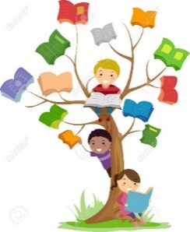
LOKVANJ

L
LA
LAN
LANA

L
LA
LAM
LAMA
L 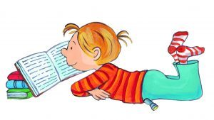
LI
LIN
LINA

LANA LAMA
LANA LAVA
LEN LAN
MALA KALA
MILA KILA
VILA MILA
KOLO TELO
KOL VOL


NI NA NE EN IN NI

TI ON NO TO VI AV

VE JE EJ AN MA MI

JA AJ TA VA ON TO

ANA ONA ENI INA TIM

MIA OTO IVA IVO JAN

EMA EVA OMA TOM



TIN TON MAJ ATA ATI

MAMA TINA TETA NITI

MONI OTON MINA TONE

VEJA JANI NEVA NEJA

TONJA JANJA EVINA

LA LE LI LO IL AL EL OL

VA ME NO VE TI JE VA JA

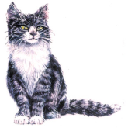
LANA IMA .
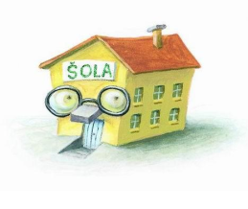
ANJA JE V .
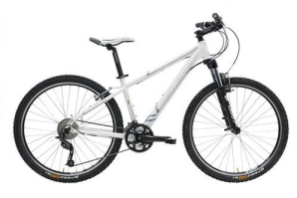
MAJA IN IVO NIMATA .
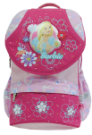
LEJA IN LINA IMATA NOVO .

LETALO LIST

K

L

KI LE ALI ELA
LILI LIK KIM KATI
NIK LEV MAK LAK

NIK IMA NOVO KOLO.

TO JE VELIKO OKNO.

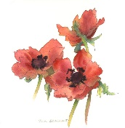TO NI VLAK.TO JE MAK.

JE TO LIMONA?

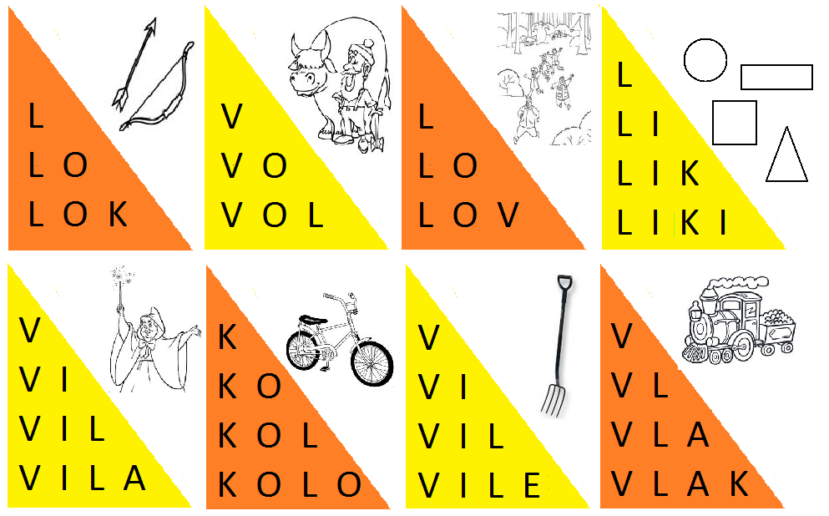

OČKA, MAMICA N NJUNA HČERKA SONJA PRIPRAVLJAJO PRAZNOVANJE. NA MIZI SO TORTA, SOK IN KOZARCI. OČKA NAPIHUJE BALONE. MAMICA ZLAGA SADJE NA KROŽNIK. SONJA IN NJEN BRAT JURE POMAGATA. NA PRAZNOVANJE STA PRIŠLA TUDI DEDEK IN BABICA. SONJI STA PRINESLA DARILO. KAKO JE IME VNUKU? KAKO JE IME VNUKINJI?

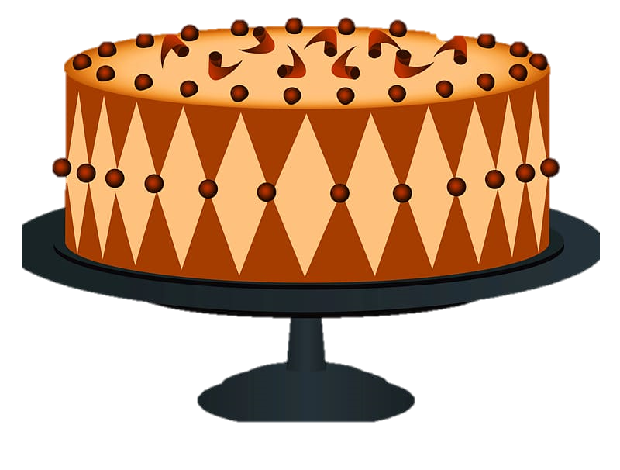

POIŠČI BESEDE, KI SE NAVEZUJEJO NA POMLAD. GLEJ VODORAVNO IN NAVPIČNO.

N | A | G | T | H | A | F | J | E | R | A | T
B | P | O | M | L | A | D | H | I | Z | O | R
T | V | Z | A | F | R | I | Z | E | V | K | O
R | E | D | K | V | I | C | A | S | O | R | B
A | V | O | O | H | I | P | S | O | N | C | E
V | E | C | R | T | A | G | U | F | Č | A | N
N | R | N | E | O | G | E | Z | N | E | J | T
I | I | E | N | Z | A | J | E | C | K | A | I
K | C | G | J | A | J | R | L | M | V | G | C
K | A | M | E | R | A | H | E | C | O | O | A
O | L | A | T | E | N | K | N | A | K | D | P
J | A | B | L | A | N | A | A | L | J | E | K

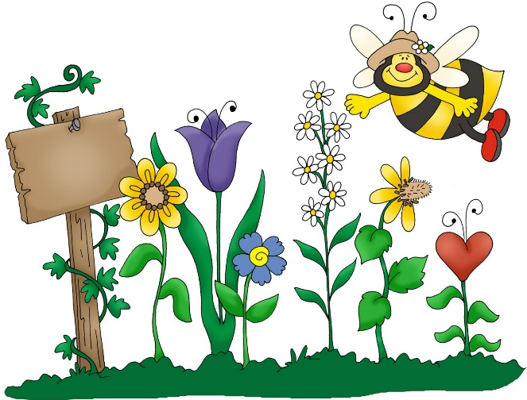

REŠITEV:

 |  | G |  |  |  |  |  |  |  |  | T
 | P | O | M | L | A | D |  |  | Z |  | R
T | V | Z |  |  |  |  |  |  | V |  | O
R | E | D | K | V | I | C | A |  | O |  | B
A | V |  | O |  |  |  | S | O | N | C | E
V | E |  | R |  |  |  |  |  | Č |  | N
N | R |  | E |  |  |  | Z |  | E | J | T
I | I |  | N | Z | A | J | E | C | K | A | I
K | C |  | J |  |  |  | L |  |  | G | C
 | A |  | E |  |  |  | E |  |  | O | A
 |  |  |  |  |  |  | N |  |  | D
J | A | B | L | A | N | A | A |  |  | E

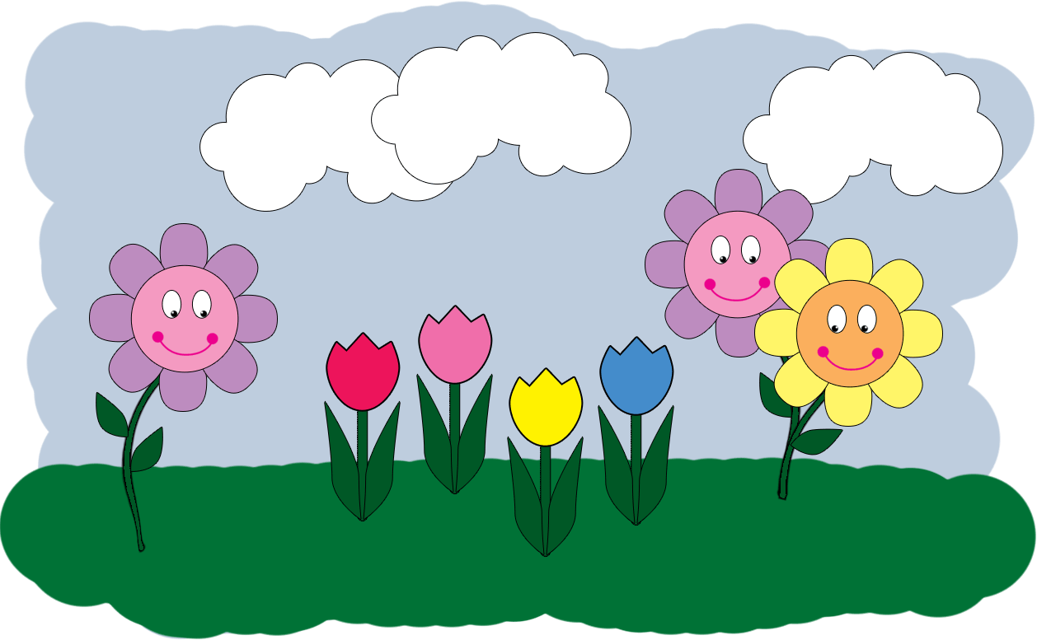

LANA, LEJA IN LAN SO SOSEDJE. VSAKO POPOLDAN SE DOBIJO NA IGRIŠČU. RADI SE LOVIJO IN SKAČEJO. NJIHOVA NAJLJUBŠA IGRA SO SKRIVALNICE. LANA IN LEJA SE NAJRAJE SKRIVAJO, MEDTEM KO JU LAN IŠČE. LAN POZNA VSA SKRIVALIŠČA, ZATO JU VEDNO NAJDE.

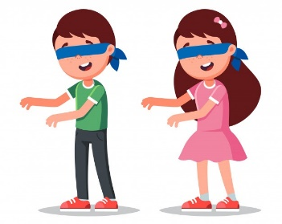

ODGOVORI NA VPRAŠANJA:
- KAJ SO LANA, LEJA IN LAN?
- KAJ LANA, LEJA IN LAN DELAJO VSAKO POPOLDNE?
- KAJ RADI DELAJO?
- KATERA JE NJIHOVA NAJLJUBŠA IGRA?
- KAJ LANA IN LEJA DELATA, MEDTEM KO JU LAN IŠČE?
- ZAKAJ JU LAN VEDNO NAJDE?

OČKA KORENJAK
(MOJCA PEČNIK)
KO SE ZVEČERI,
PRI NAS DOMA NIHČE NE SPI.
LE STRAHOVI PRAV GLASNO SMRČIJO,
SE NIKOGAR NE BOJIJO.
JAZ PA NOČEM IN NE MOREM SPATI,
DOKLER SE PRED VRATI
NE PRIKAŽE VELIK IN MOČAN -
KOT NAJVEČJI VELIKAN…
ME V NAROČJE VZAME
IN TESNO OBJAME.
ALI VESTE, KDO JE TA JUNAK?
MOJ OČKA, OČKA KORENJAK.


KAJ VSE JE TATA
(TONE PAVČEK)
TATA JE NAJPREJ TATA
IN SEM JAZ NJEGOV SIN.
TAKRAT ODPREVA VSA VRATA
IGRIŠČ IN TRGOVIN.
SICER JE TATA V SLUŽBI
IN HODI NA DELO VSAK DAN.
A MENI POJEJO PTIČKI,
KER SEM ŠE CICIBAN.
TATA JE VAŽNA OSEBA,
KER JE VELIK, MOČAN.
VENDAR GA, KADAR JE TREBA,
PREMAGAM, ČETUDI SAM.
VČASIH PIŠE ČUDNE RAČUNE
IN KOT RAČUNAR JE STROG.
TAKRAT ME NIČE NE RAZUME
IN KAR TAKO POŠLJE V KOT.
MAMA MU PRAVI TATA
IN SRČEK, A VČASIH SLON.
A MENI JE NAJBOLJ VŠEČ TATA,
KO JE MOJ BOJNI KONJ.


